https://www.youtube.com/watch?v=t-wLc3wiGTI

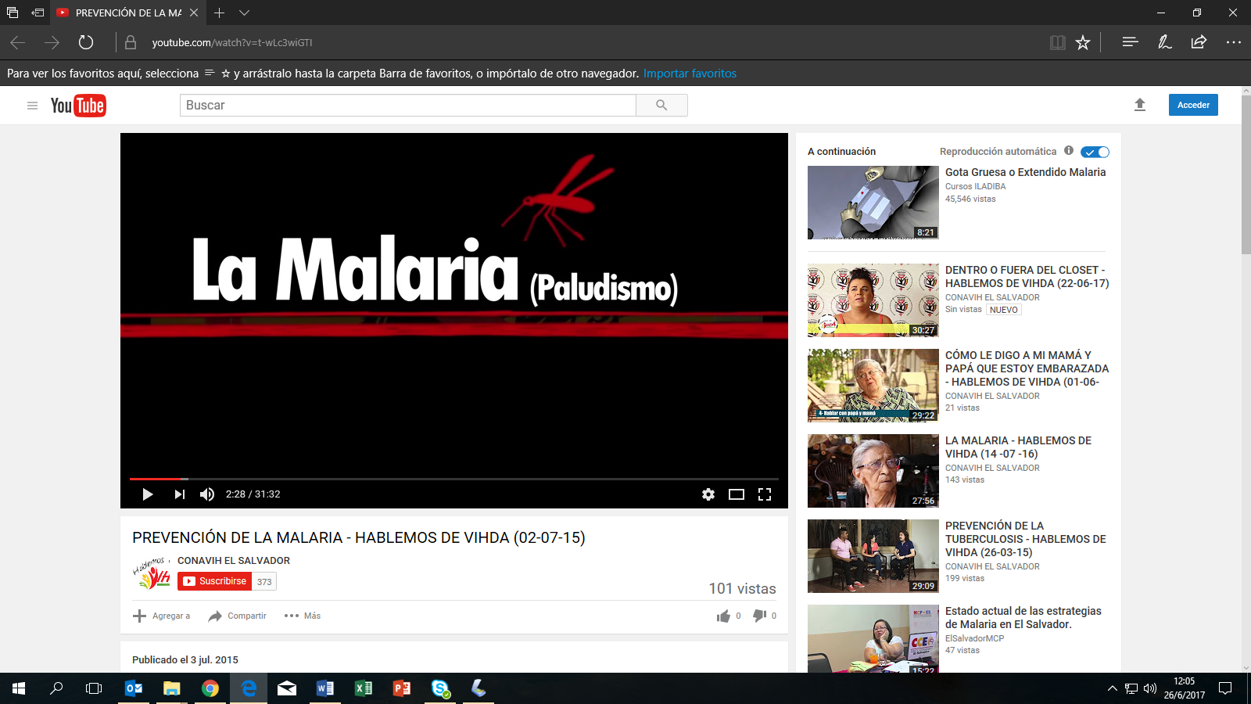

Min 1:33 inicio video
Min 8:55 inicia entrevista MCR
Min 17:30 finaliza entrevista MCR
Min 19:10 inicia entrevista gte portafolio FM
Min 25:30 gte portafolio FM lineamientos para Malaria
Min29:27 termina entrevista

